PONEDELJEK, 1. 6. 2020
MALICA | Pizza polž (G-pšenični, M, J), sok
KOSILO | Grahova juha, špinačni rezanci s sirovo omako (G-pšenični, M, J), zelena solata
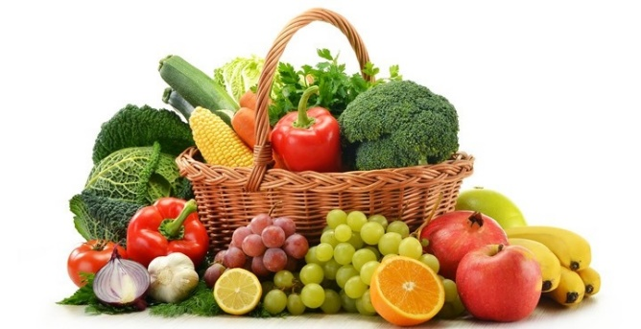
TOREK, 2. 6. 2020
MALICA | Koruzna bombeta(G-pšenični), tuna v koščkih(R), koruza, sok
KOSILO | Piščančja pleskavica, džuveč riž, paradižnikova solata, žitna ploščica (G-pšenični, ječmenov, ovseni, O-arašidi, M)

SREDA, 3. 6. 2020
MALICA | Francoski rogljiček s kaljenimi semeni(G-pšenični, M, J), čokoladno mleko(M) SŠ: marelice
KOSILO | Njoki z mesnimi kockami (G-pšenični, J, SO2), zeljnata solata s čičeriko, sadje

ČETRTEK, 4. 6. 2020
MALICA | Čokoladne kroglice (G-pšenični, S), mleko(M), SŠ: jagode
KOSILO | Čufti v paradižnikovi omaki(G-pšenični, J), pire krompir(M), zelena solata, sok

PETEK, 5. 6. 2020
MALICA | Slanik(G-pšenični), kefir pomaranča – korenček(M)
KOSILO | Pašta fižol (Z) črni kruh(G-pšenični), marelični cmoki z drobtinicami(G-pšenični, M, J, SO2)

